Муниципальное дошкольное образовательное автономное учреждение «Детский сад №99 комбинированного вида «Домовенок» г. Орска»

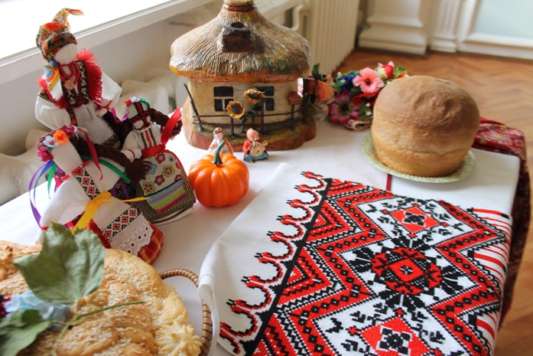

Подготовила:
воспитатель 1 КК
Пивоварова Н.И.

Дошкольный возраст — важный период для становления личности, период развития представлений о человеке, обществе, культуре.
В дошкольном возрасте начинает формироваться чувство патриотизма: любовь и привязанность к Родине, к родному краю, преданность ей, ответственность за нее, желание трудиться на ее благо, беречь и умножать богатство. В числе наиболее значимых задач являются формирование с самого раннего детства базовой культуры личности, высоких нравственных качеств: основ гражданственности, любви к Родине, бережного отношения к ее историческому и культурному наследию; уважение к старшим и сверстникам, культуре и традициям Оренбургского края.
Свои первые нравственные чувства ребёнок приобретает в узком социуме: в семье, детском саду. Вместе с развитием чувств ребенок приобретает понятия «дом», «улица», «малая Родина», «Родина», т.е. та территория, на которой он проживает. Погружая ребенка в национальный быт, мелодику речи, песен, мы создаем естественную среду для овладения языком родного народа, его народными традициями, укладом жизни, тем самым, формируя любовь к малой и большой Родине.
Именно поэтому родная культура, как отец и мать должны стать неотъемлемой частью души ребёнка, началом, порождающим личность, проявляющую лучшие человеческие качества.
Исходя из этого, целью воспитания патриотизма у детей дошкольного возраста является формирование у них потребности совершать добрые дела и поступки, чувства сопричастности к окружающему и развитие таких качеств, как сострадание, сочувствие, находчивость, любознательность во взаимодействии с родной природой.
Нравственное, гражданское воспитание подразумевает воспитание дружеских взаимоотношений между детьми, привычку играть, трудиться, заниматься сообща; формирование умений договариваться, помогать друг другу; стремления радовать старших хорошими поступками. Сюда же мы относим воспитание уважительного отношения к окружающим людям; заботливого отношения к малышам, пожилым людям; умения помогать им.
Чувство Родины начинается с восхищения тем, что видит перед собой ребенок, чему он изумляется и что вызывает отклик в его душе… И хотя многие впечатления еще не осознаны им глубоко, но, пропущенные через детское восприятие, они играют огромную роль в становлении личности патриота.
Немалое значение для воспитания у детей интереса и любви к родному краю имеет ближайшее окружение. Постепенно ребенок знакомится с детским садом, своей улицей, городом, а затем и со страной, ее столицей и символами.
Задача педагога — отобрать из массы впечатлений, получаемых ребенком, наиболее доступные ему: природа и мир животных дома (детского сада, родного края); труд людей, традиции, общественные события и т.д. Причем эпизоды, к которым привлекается внимание детей, должны быть яркими, образными, конкретными, вызывающими интерес. Поэтому, начиная работу по воспитанию любви к родному краю, педагог обязан сам его хорошо знать. Он должен продумать, что целесообразнее показать и рассказать детям, особо выделив наиболее характерное для данной местности или данного края.
В нравственно-патриотическом воспитании огромное значение имеет пример взрослых, в особенности же близких людей. На конкретных фактах из жизни старших членов семьи (дедушек и бабушек, участников Великой Отечественной войны, их фронтовых и трудовых подвигов) необходимо привить детям такие важные понятия, как «долг перед Родиной», «любовь к Отечеству», «трудовой подвиг» и т.д. Важно подвести ребенка к пониманию, что мы победили потому, что любим свою Отчизну, Родина чтит своих героев, отдавших жизнь за счастье людей. Их имена увековечены в названиях городов, улиц, площадей, в их честь воздвигнуты памятники.
К концу дошкольного периода ребенок должен знать: нашу страну населяют люди разных национальностей; у каждого народа свой язык, обычаи и традиции, искусство и архитектура; каждый народ талантлив и богат умельцами, музыкантами, художниками и т.д.
В нынешнее время очень важно вырастить ребенка в мире национальной культуры, поскольку именно в народном творчестве сохранились черты и мышление нации. Соприкосновение ребенка с народным искусством, традициями, историей, природой родного края, участие в народных праздниках помогут духовно обогатить ребенка, поддержать его интерес к прошлому и настоящему.
Средствами формирования нравственных, гражданских чувств дошкольников являются само окружение (природное и социальное), в котором они живут: художественная литература, музыка, изобразительное искусство, игра, труд, праздники, которые отмечаются в стране ив детском саду. Следовательно, на каждом этапе своего развития решаются разные задачи. Сказки родного края позволяют расширить представления детей о доброте, о людях с добрым сердцем, показать их красоту. В дошкольном возрасте полезно уже знакомить детей с правилами вежливости и начать формировать у них умение не ссориться. В группе детского сада создаются специальные игровые ситуации, способствующие формированию доброжелательности, доброты, дружелюбия. Постепенно у детей формируется опыт правильной оценки хороших и плохих поступков. В этом возрасте продолжается работа по приобщению детей к праздничной культуре родного края: воспитывается стремление и желание принимать участие в праздничных выступлениях; формируется чувство причастности к событиям, которые происходят в детском саду, семье; воспитывается любовь к близким людям, своей малой Родине. Стимулируется желание ребенка познавать культуру своего народа (через сказки, пословицы, поговорки, произведения народного декоративного творчества). Важной задачей остается воспитание уважительного отношения дошкольника к культуре других народов. Дошкольный возраст — особо значимый период в развитии личности. Именно в этот периоду ребёнка формируются многие качества, складываются интересы; начинается процесс самопознания, — ребёнок пытается понять, кто он в этом огромном мире. Знакомство детей с народным искусством (поэтическим, музыкальным, танцевальным, декоративно-прикладным) в дошкольный период позволяет сформировать у них первичные представления о народной культуре, что очень важно для дальнейшего процесса обучения и воспитания. Интерес к внедрению народного искусства в практику дошкольного воспитания в нашей стране очевиден.
Культура родного края должна войти в сердце ребёнка и стать частью его души. То, что мы заложим в душу ребенка сейчас, проявится позднее, станет его и нашей жизнью.

